Bischof Schwarz an der HLUW

„Freude an der schöpferischen Arbeit schaffen!“, „Global denken, regional und lokal handeln!“, „Die Mitwelt achten und schützen!“ - solche Leitgedanken prägen seit der Gründung die Ausbildung an der HLUW Yspertal. Bischof Alois Schwarz zeigte sich von dem Ausbildungsprofil dieser Schule beeindruckt.

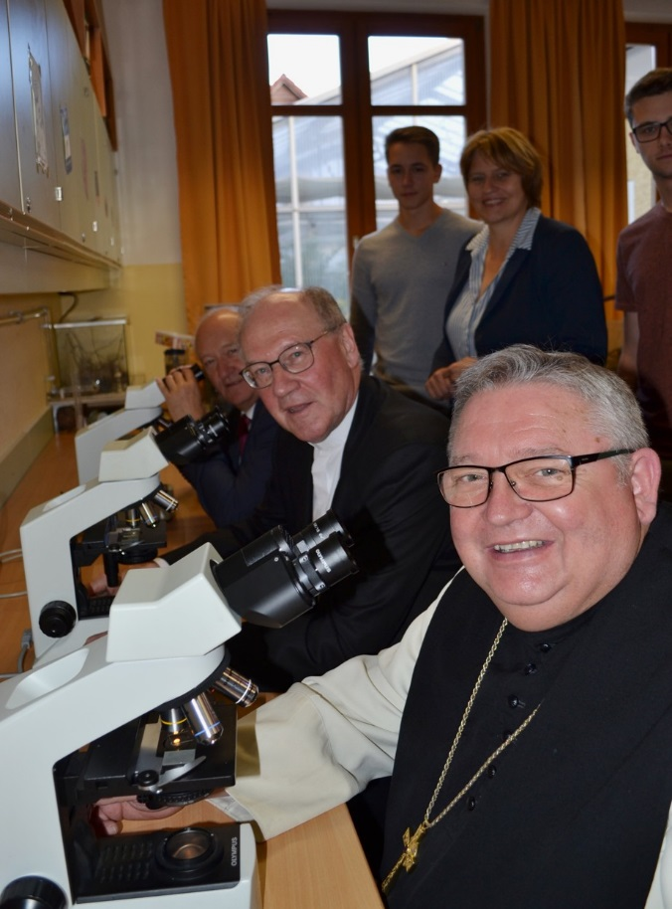
Schulerhalter Abt Johannes vom Zisterzienserstift Zwettl, Bischof Alois Schwarz und LAbg. Karl Moser überzeugten sich mit ihren Blicken ins Labormikroskop vom „ökologischen, umweltanalytischen und umweltwirtschaftlichen Weitblick“ dieser unikaten Schule im südlichen Waldviertel; Foto: HLUW Yspertal

Yspertal, Stift Zwettl – Am 15. Oktober 2019 besuchte Diözesanbischof Alois Schwarz die HLUW Yspertal und diskutierte mit den Jugendlichen. Die Schülerinnen und Schüler der katholischen Privatschule des Zisterzienserstiftes Zwettl waren begeistert von den Antworten des Bischofs auf ihre Fragen.

Privatschule in Yspertal ist ein Aushängeschild für gelebten Umweltschutz

Die HLUW Yspertal beschäftigt sich seit fast 30 Jahren mit der Verbindung Umwelt und Wirtschaft. Hier werden junge Menschen zu Umweltexperten, zum Beispiel für Betriebe und Gemeinden, ausgebildet. Auch die katholische Kirche bewegt intensiv die Thematik rund um den Klima- und den Umweltschutz. In der vom Papst im Jahr 2015 veröffentlichten Öko-Enzyklika "Laudato si" ruft er zur Änderung unseres Handelns auf. Bischof Schwarz sprach auch die in Österreich gegründete „Ökosoziale Marktwirtschaft“ an. Sie beinhaltet eigentlich alle notwendigen Schritte für eine bessere und gesicherte Zukunft.

Mut zur Veränderung

Mut zur Veränderung! Bischof Schwarz forderte die Jugend dazu auf Mut zur Veränderung zu haben. Gleichzeitig forderte er aber auch die Einhaltung der Werte unserer Kulturgesellschaft ein. Weiters forderte er auch die Jugendlichen dazu auf, die Kirche mit zu verändern. Dies kann man aber nur dann, wenn man mitgestalten will und dies auch tut.

Experten – HLUW Yspertal

Seit fast 30 Jahren bildet die HLUW Yspertal nun Expertinnen und Experten in den Bereichen „Umwelt und Wirtschaft“ aus. Seit ca. 10 Jahren auch mit dem Ausbildungszweig „Wasser- und Kommunalwirtschaft“. Diese berufsbildende Schule hat hier eine absolute Vorreiterrolle in der österreichischen Bildungslandschaft. In keiner berufsbildenden Schule setzt man sich so intensiv zum Beispiel mit den Themen zum „Nachhaltigen Wirtschaften“ auseinander, wie an der HLUW Yspertal.

Schau vorbei, mach mit an der HLUW

110 Neueinsteiger werden für das nächste Schuljahr wieder aufgenommen. „Bereits am 9. November 2019 ab 9.00 bis 16.00 Uhr öffnen wir unsere Schule am ersten Tag der offenen Tür. Zahlreiche Jugendliche aus ganz Österreich besuchen seit fast 30 Jahren unsere Schule. Der Anteil der Mädchen liegt bei etwa 45 Prozent“, erklärt Schulleiter Mag. Gerhard Hackl. Zwei Ausbildungszweige stehen zur Wahl: „Umwelt und Wirtschaft“ und „Wasser- und Kommunalwirtschaft“. Die Anmeldung für den Schulbesuch ist jederzeit möglich und wir freuen uns über Schnupperschülerinnen und -schüler. Infos unter Tel. 07415 7249 oder http://www.hluwyspertal.ac.at

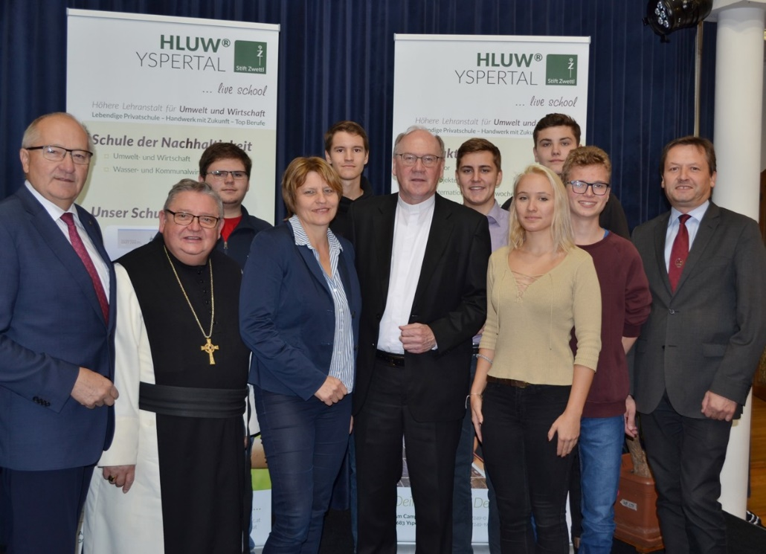
Bischof Alois Schwarz zu Besuch an der unikaten katholischen Privatschule in Yspertal. LAbg. Karl Moser (1.v.l.), Abt Johannes vom Stift Zwettl (2.v.l.), Bgm. Ing. Veronika Schroll (4.v.l.), Bischof Alois Schwarz (6.v.l.) und Schulleiter Mag. Gerhard Hackl (1.v.r.) mit der Schülervertretung; Foto: HLUW Yspertal

Lebendige Privatschule des Stiftes Zwettl in Yspertal

Besonders wichtig ist die geistige und körperliche Fitness. Mit zahlreichen Sportangeboten, von Fußball für Mädchen und Burschen über Volleyball bis hin zum Bogenschießen, Klettern und Fitnessprogrammen wird den Teenagern eine Menge geboten. Nach einer fünfjährigen Ausbildung kann man direkt ins Berufsleben einsteigen. Umwelt- und Abfallbeauftragte/r, Mikrobiologie- und Chemielaborant/in oder Umweltkaufmann/frau sind Beispiele dafür. Ein Drittel der Unterrichtszeit findet in Form von Praktika oder Projekten statt. Projektwochen und Fachexkursionen mit Auslandskontakten, miteinander arbeiten und Spaß haben und gemeinsam coole Freizeitangebote erleben, das alles sorgt für eine lebendige Berufsausbildung. Natürlich gibt es ein Privatinternat für Mädchen und Burschen. Mit umfangreichen Förderangeboten in der Schule und im Internat kann man seine persönliche Fitness steigern. Die Ausbildung schließt man mit der Reife- und Diplomprüfung ab und erlangt damit auch die Studienberechtigung. Nach facheinschlägiger Berufserfahrung können alle Absolventinnen und Absolventen auch um den Ingenieurtitel ansuchen.

